Exploration de l’axe gonadotrope
Dr Patricia Ferrari, laboratoire d’Hormonologie
Le 06/02/2012
Les schémas et les valeurs numériques ne sont pas à savoir.
Même si la prof est la maman de victoria il peut y avoir des questions sur son cours !
La deuxième partie : l’exploration fonctionnelle, intéresse plus la prof, c’est ce qu’il faut retenir (que prescrire, quand prescrire et ce qu’on attend des résultats).

- La différenciation sexuelle
Au départ on a tous des canaux de Müller et de wolf.
- Chez le garçon, les canaux de Müller vont disparaitre grace à l’AMH qui va être sécrétée très rapidement (7eme semaine de grossesse). Il ne reste que les canaux de Wolf qui vont être précurseurs de l’épididyme, des canaux déférents et des vésicules séminales.
- Chez la fille, c’est les canaux de Müller qui persistent, il n’y a pas de sécrétion d’AMH chez le fœtus. Il n’y aura pas de dosage de cette hormone à la naissance. Les canaux de Müller donnent l’utérus, les trompes et la partie supérieure du vagin. L’axe hypothalamo-hypophysaire chez la femme :
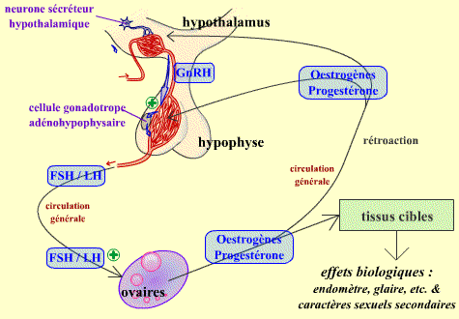
L’hypothalamus secrète la GnRH, liée par la tige pituitaire à l’hypophyse qui secrète les gonadotrophines (FSH et LH) qui vont passer dans la circulation générale pour arriver vers la cible principale : l’ovaire.
L’ovaire va secréter va secréter œstrogène et progestérone qui vont aller sur les tissus cibles et qui entrainent un rétrocontrôle sur l’hypothalamus et sur l’hypophyse, et la sécrétion de FSH et LH.

- Rappels anatomiques et physiologiques
Physiologie de l’axe gonadotrope
On commence par le haut, c’est comme ça qu’on va réfléchir par la suite.

La GnRH
Au niveau hypothalamique
- nécessite la présence de neurones à GnRH (Gonadotropin Releasing Hormone) fonctionnels
- La GnRH, formée de 10 acides aminés est libérée dans le sang porte hypothalamo-hypophysaire. Elle est toute petite et donc difficile à doser. On va s’en servir car on peut la créer de manière synthétique pour faire des tests de stimulation.
- ½ vie très courte
- Sécrétion pulsatile variable en fréquence et en amplitude au cours du cycle :
-début de phase folliculaire : 1 à 2 pulses par heure pour bien « lancer »/stimuler la FSH
-Fréquence augmentée en fin de phase folliculaire et en période pré-ovulatoire
-lorsqu’il y a eu la ponte ovulaire avec le pic de LH il y a ralentissement = >1 pulse/4h
C’est la base des ttt en PMA.
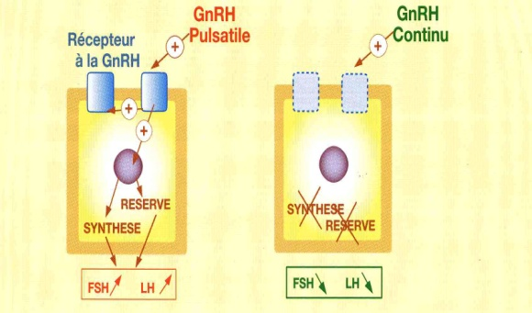
Si on bloque les pulses de GnRH on bloque la possibilité de synthèse de la FSH et de la mise en réserve de FSH et LH. Si on met du GnRH en continue (dose forte) on voit qu’on agit sur la synthèse et la mise en réserve de FSH et LH. C’est un des principes dont on se sert.

Au niveau hypophysaire,
- se lie sur les récepteurs membranaires des cellules gonadotropes.
- est nécessaire à la sécrétion et à la biosynthèse de la sous-unité alpha et des sous-unités ß des gonadotrophines, qui forment la LH (Luteinizing hormone) et la FSH (Follicle Stimulating Hormone). La sous unité alpha est commune à plusieurs homones.
Protocoles de prise en charge en PMA
La base c’est à chaque fois : stimulation et ovulation. On va faire en sorte que l’organisme féminin n’ai rien à faire, on va penser pour lui. On a 2 protocoles de stimulation. On va empêcher la sécrétion propre de GnRH (donc FSH LH).
Soit
- Utilisation des agonistes de la GnRH
  - On a une dose constante au cours du cycle (comme vu précédemment), => pour bloquer les sécrétions hormonales de la femme qui pourraient interférer avec le traitement de la phase de stimulation, suivi par
- La phase de stimulation au 14è j par des gonadotrophines (FSH recombinante),
  - on stimule de manière artificielle la maturation ovocytaire en donnant de la FSH à une dose qui entraîne la maturation de PLUSIEURS follicules (=>plus de chances).
- Dosage d’Estradiol et écho à chaque étape (on monitore l’effet de la FSH en dosant l’oestradiol).

Soit
- Pas de phase de blocage avec un taux de GnRH constant
- Utilisation des antagonistes de la GnRH
- Phase de stimulation dès le 2è j par des gonadotrophines exogènes (FSH recombinante), qui a pour but d’obtenir la croissance de plusieurs follicules permettant le recueil de plusieurs ovocytes.
Le déclenchement de l’ovulation
- Lorsque la stimulation et la maturation folliculaire sont suffisantes, on peut déclencher l’ovulation en mimant le pic de LH. (on a bloqué le pic de LH avant)
- Le déclenchement de l’ovulation impose l’arrêt des autres traitements. Il se fait dans les mêmes conditions quel que soit le protocole de stimulation.
- Produit utilisé : B HCG recombinante qui se fixe aux rc de laLH. L’ovulation se produit 37 à 40 heures après cette injection. Le recueil ovocytaire ayant lieu juste avant l’ovulation, les ponctions se font 36 heures après l’injection pour être sur qu’on est juste avant l’ovulation .
Pour la fonction gonadotrope 3 hormones protéiques :
Les gonadotrophines : FSH (follicle stimulating hormone ) et LH (Luteinizing hormone)
- Glycoproteines
- Héterodimères 2 chaînes peptidiques a et b
  - Sous-unité a identique pour FSH, LH, TSH et HCG (mm si elle n’est pas hypophysaire). Se lie au récepteur
  - Sous-unité b spécificité immuno et biologique de l’hormone
  - Hétérogénéité des formes circulantes selon le % de glucides et ½ vie différente
  - Dissociation des 2 ss-unités = perte de l’activité biologique
  - Excès de ss-u a : important car la ss-u alpha on peut la doser (tumeurs, adénomes hypophysaires). Il arrive qu’il y ai des adénomes hypophysaires à FSH. Pas de signe clinique sauf parfois une hypertrophie testiculaire. Les taux de FSH sont à 10 fois la normale.
  - ½ vie FSH = 2-3 h jusqu’à 10h
  - ½ vie LH = 20-30 mn

- La GnRH stimule leur synthèse
- Rétrocontrôle par les hormones stéroïdes ovariennes :
    - Si taux bas d’E2 : augmentation de FSH et LH
    - Si taux élevé d’E2 (grossesse): baisse de FSH et LH

- Inhibition de la FSH par les inhibines (peptides ovariens) : inhibine B, sécrétées par les cellules de la granulosa. Lors de la ménopause, il n’y a plus de cellules de la granulosa, il y a une levée de l’inhibition de la FSH. Il n’y a plus le rétrocontrôle négatif des hormones.
- Pulsatilité de la LH variable au cours du cycle (elle suit le rythme de GnRH)
    - la maturation folliculaire,
    - le déclenchement de l’ovulation
    - la régulation et la synthèse de la sécrétion des hormones stéroïdes ou peptidiques
    - Chez la femme : responsable de l’ovulation et de la formation du corps jaune et du contrôle de la sécrétion des œstrogènes et de la progestérone.
On dose la LH à la deuxième partie du cycle, ça ne sert à rien dans la première partie, elle va être basse.
    - Chez l’homme : stimule la sécrétion de la testostérone par les cellules de Leydig

- Rôles de la FSH
    - Chez la femme : développement des follicules et sécrétion des oestrogènes par l’ovaire
    - Chez l’homme : nécessaire à la spermatogénèse

La prolactine (PRL) : c’est une hormone hypophysaire mais pas une gonadotrophine.
- Grosse hormone peptidique,
- Plusieurs formes circulantes:
  - La PRL monomérique, +++
  - La big PRL (forme di ou trimérique) : 2 ou 3 monomères qui s’associent.
  - La big-big PRL (PRL + IgG) -> piège: grosse prolactine avec une immunoglobuline associée. La big big PRL ne se lie pas au rc, si on la dose on ne fait rien (ne pas s’affoler!). Si c’est un adénome à prolactine c’est le monomère qu’on va trouver.

- demi-vie : 30 min pour la PRL
- Sécrétion par les cellules lactotropes de l’hypophyse
- Contrôle inhibiteur : hypothalamus (tonus dopaminergique)
Si pas de dopamine (stress, mdcts) alors levée de l’inhibition ! => flot continu de sécrétion de prolactine

- Stimulée par : TRH (facteur hypohalamique qui permet le sécrétion de TSH), oestradiol à forte dose.
On fait un test au TRH quand on suspecte l’adénome à prolactine. On fait un test combiné : on injecte du TRH et au bout de qql heures on restimule en donnant un médicament qui lève le tonus dopaminergique et qui a une action centrale : le primpéran.

- Hormone lactotrope : augmente tout le long de la grossesse, et si allaitement. Elle entraine la prolifération mammaire.
- Sécrétion pulsatile, rythme nycthéméral (maximum à 10 du matin=>dosage), stimulée par la succion du mamelon.
- diminue la fréquence du pulse de la GnRH => dysovulation, hypofertilité et aménorrhée.

- Chez la femme : l’ovaire

Fonction exocrine : sécrétion des ovocytes =>on zappe
- Fonction endocrine: synthèse des hormones à partir du cholestérol (mêmes enzymes et schéma pour les testicules et les surrénales (minéralocorticoides, glucocorticoides et androgènes))
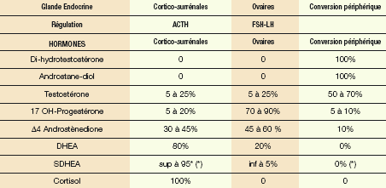
Tableau : origine des hormones
La DHT est une conversion périphérique à partir de la testostérone. La testostérone a une répartition autant surrénalienne qu’ovarienne chez la femme.
Delta 4 Androstènedione est un androgène ovarien chez la femme (sécrété par l’ovaire sutout). L’androgène surrénalien chez la femme c’est da DHEA.
Lorsqu’il y a une hyperandrogénie, on va chercher son origine. On ne peut pas la trouver en dosant la testostérone mais en dosant la Delta 4 Androstènedione et la SDHEA.

- Synthèse des hormones variable au cours du cycle :
    - Avant ovulation sécrétion par les cellules de la granulosa du follicule : E2 et inhibine B
    - Après l’ovulation sécrétion par le corps jaune fonctionnel: E2 et progestérone
Autre sécrétion plus constante :
    - Sécrétion des androgènes par le stroma ovarien
- Stock de follicules présent dès la vie embryonnaire.
- Follicule ovarien formé de plusieurs couches:
  - une couche externe = la thèque
  - une couche interne formée par les cellules de la granulosa qui entourent l'ovocyte.
- Lors du cycle,
  - la LH se lie à son récepteur situé sur la membrane des cellules de la thèque
  - la FSH se lie à son récepteur situé sur les cellules de la granulosa.
- L'ovulation est la conséquence du pic de LH

Les androgènes
- Delta4 et Testostérone, synthétisées par le stroma ovarien et la thèque interne du follicule
- DHT synthétisée à partir de la Testostérone au niveau de la peau (conversion périphérique)

Les oestrogènes
- Estrone (E1) et estradiol (E2) secrétées à partir des androgènes sous l’action d’une aromatase
- Peuvent être sécrétées par le tissu adipeux (aromatisation dans le tissu adipeux : il y en a plus chez les obèses)

Les hormones progestatives
- Progestérone et 17 HydroxyProgestérone.

2 voies de synthèse
  - Voie dite « Delta 4 » et voie dite « Delta 5 »
  - Progestérone ne peut être synthétisée que par la voie D4
  - La synthèse et la sécrétion de Progestérone et d’E2 varient en permanence au cours du cycle
  - La synthèse des androgènes par le stroma ovarien est cte tt au long du cycle
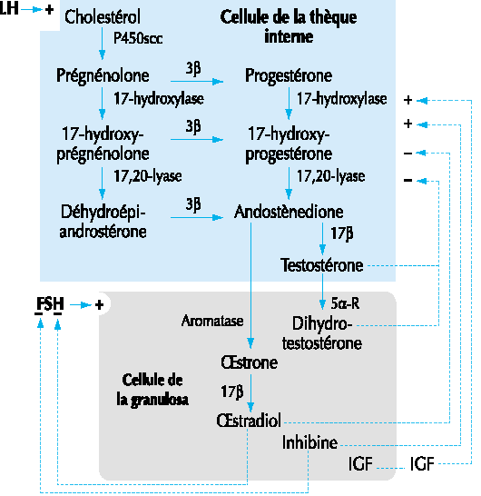
On s’est aperçu que l’insuline et IGF1 (facteur de croissance) constituent un blocage à cette étape du cycle. Dans les syndromes des ovaires polykystiques, on a un syndrome métabolique associé avec notamment une obésité ou surpoids chez ces patientes. On pense que l’insulino-résistance aggrave ce syndrome

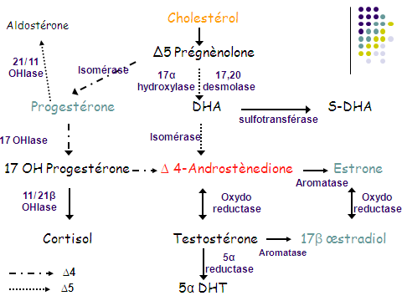

Schéma : juste pour vous montrer les voies : voie de la D4 et de la D5

Les inhibines A et B
- Inhibine B :
  - synthétisée au cours de la phase folliculaire précoce par les cellules de la granulosa des petits follicules antraux en croissance. Il y a des tumeurs ovarienne qui sont des tumeurs de la granulosa : l’inhibine B (et l’AMH)est un marqueur tumoral
  - Suppresseur de la synthèse de FSH. (sinon ça veut dire que c’est la ménopause)
L’AMH (hormone anti-mullérienne) <3 <3 <3 par la prof
- Même hormone chez le mâle et la femelle : différents rôles/régulation
  - Chez la femme :
    - Sécrétée à partir de pubertée
    - Marqueur de tumeur de la granulosa
    - Mesure de la réserve ovarienne : le taux d’AMH en début de cycle permet de dire si on a bien des petits follicules qui veulent devenir le folliculedominant.
  - Chez l’homme sécrétée par les cellules de Sertoli : bilan de la fonction gonadique chez le jeune garçon. Tant qu’il n’y a pas de puberté avérée, chez le petit garçon, il y a toujours un peu d’AMH (dosable et constant). Lorsque la puberté se fait, qu’il y a augmentation de sécrétion de testostérone, il y a un rétro-contrôle sur la synthèse de l’AMH (il n’en a plus besoin) => baisse jusqu’à un taux indectectable d’AMH.

- Les androgènes chez la femme
2 hormones à activité androgénique :
Testostérone et Dihydrotestostérone
- Capacité à se lier aux récepteurs nucléaires des androgènes,
- L'ovaire et les surrénales ne sécrètent que très peu de Testostérone et pas de DHT,
  - synthèse et sécrétion d’un précurseur :
    - la D 4 Androstènedione (D 4)
La Delta 4 androsténédione :
- se transforme en périphérie (foie, tissu adipeux, muscle, peau) essentiellement en androgène actif : la Testostérone, sous l'effet de la 17-ß hydroxystéroïde déshydrogénase (17bHSD) => si cette enzyme est déficitaire on n’a pas d’œstradiol non plus.
- Synthétisée par l'ovaire .
- La D4 ne se lie quasiment pas à des protéines de transport
La testostérone
- produite en périphérie
- circule dans le sang essentiellement sous forme liée à la Sex Hormone Binding Globulin (SHBG ou TEBG), protéine de liaison de forte affinité. La SHBG est sécrétée au niveau du foie en fonction de l’état nutritionnel et de l’insuline.
- Et en faible quantité liée à l’albumine (faible affinité)
- Dosage de la partie libre de testostérone: c’est celle qui n’est pas liée à la SHBG ni à l’albumine + qd mm une partie qui est liée à l’albumine car c’est une liaison faible.
- La testostérone libre peut entrer dans la cellule et être transformée en DHT

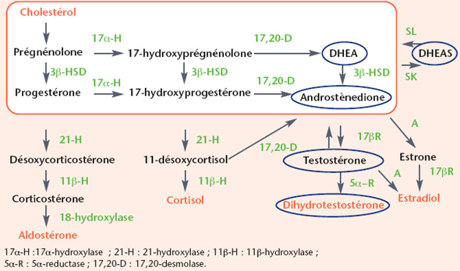
Il y a la même chose au niveau surrénalien et ovarien.
Il peut y avoir un bloc au niveau de la 21-hydroxylase ou de la 11B-Hydroxylase. Ce sont les blocs enzymatiques surrénaliens les plus fréquents qui vont entrainer une hyperplasie surrénale congénitale.
Il n’y aura pas de sécrétion de cortisol en périphérie, par contre, au dessus, on a forcément une 17-HP qui est le premier composé synthétisé mais après il ne peut plus se transformer : il augmente (dosage).
Autre dosage : la testostérone.
Au niveau hypophysaire il va y avoir sécrétion d’ACTH (car pas de cortisol en périphérie), ce qui va emballer tout le système. Il y a donc une hypersécrétion d’androgènes surrénaliens. Chez le petit garçon, in utéro, pas de problème. Chez la petite fille il y a une virilisation du fœtus (OGE).
On dose le 17HP dans le liquide amniotique, et on injecte du cortisol chez la maman pour freiner l’axe. Tout revient à la normale.

- Rôles des H stéroïdes ovariennes
Elle passe.
Les oestrogènes agissent sur les ostéoclastes : ils empêchent la destruction de l’os par les ostéoclastes. A la ménopause, il y a levée de cette barrière => ostéoporose.
La Testostérone est pro-ostéoblastique. Elle favorise la minéralisation osseuse et la formation de l’os.
Progestérone
- Effet hyperthermique → décalage thermique. On fait une courbe de température au cours du cycle et on a un décalage thermique lors de l’ovulation.
- Effets sédatifs à des taux élevés. Donc le traitement progestatif se fait en intra-vaginal (pas par voie orale) ou la nuit.
Les androgènes ovarien entrainent la modification de l’appareil pilo-sébacé.

